
INFORME TÉCNICO INTEGRAL
HARDENING BASADO EN CONTROLES CIS
Laboratorio GNS3 · Router Cisco R1 · Switch Cisco SW · Firewall FortiGate

Jose Miguel Diaz Ferreras
2025-0693
Seguridad de Redes
12/11/2026

1. Resumen ejecutivo y objetivos
Se documenta una infraestructura de laboratorio en GNS3 compuesta por un router Cisco R1, un switch Cisco IOSvL2 SW, un firewall FortiGate-VM64-KVM y una estación Kali Linux que ejecuta herramientas de auditoría en Python. Una PC de pruebas situada detrás del firewall permite demostrar segmentación y filtrado de tráfico.
La verificación se realiza en dos modos. «auditar» consulta la configuración sin aplicar cambios; «aplicar» solicita confirmación, ejecuta remediaciones seleccionadas y genera un informe posterior. Los resultados se guardan en JSON, sin contraseñas incrustadas.

1.1 Objetivos específicos
- Comprobar los accesos administrativos remotos y servicios de gestión del router y switch.
- Verificar la política de FortiGate mediante una comunicación permitida y otra rechazada, con diagnóstico de la decisión del firewall.
- Conservar capturas, informes originales, configuraciones saneadas y scripts para permitir revisión y reproducción académica.
- Comparar el estado antes y después de los controles aplicados, explicando cualquier limitación del firmware.

1.2 Alcance y advertencias
La matriz evalúa siete controles seleccionados por equipo, orientados a buenas prácticas de endurecimiento. No se ha ejecutado CIS-CAT, no se asignan números de controles CIS no verificados y no se declara cumplimiento integral del benchmark específico de cada plataforma.

2. Topología final y esquema de direcciones
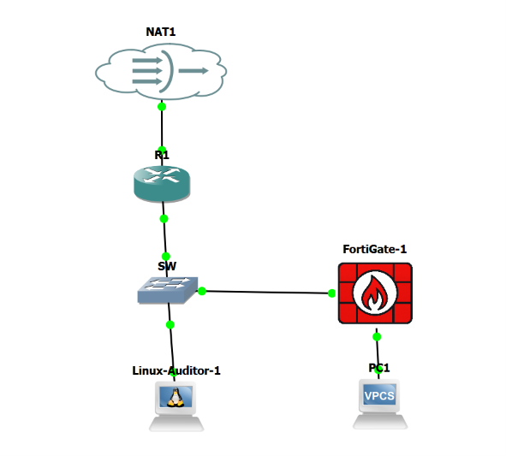
Figura 1. ÚNICA topología GNS3 del informe: NAT1 → R1 → SW, con Kali y FortiGate conectados al switch; PC1 detrás del firewall.

2.1 Inventario y direccionamiento
Nodo / interfaz | Dirección / estado | Función de red
NAT1 (GNS3) | Gateway WAN 192.168.42.1 | Salida simulada a Internet para R1
R1 · FastEthernet0/0 | 10.6.94.1/24 | Gateway de red principal, NAT inside
R1 · GigabitEthernet1/0 | 192.168.42.212/24, por DHCP | Conexión NAT1, NAT outside
SW · VLAN 1 | 10.6.94.2/24 | Gestión del switch, gateway 10.6.94.1
Kali · eth0 | 10.6.94.10/24 | Auditoría SSH y destino ICMP autorizado
FortiGate · port1 | 10.6.94.3/24 | Enlace al SW Gi0/2
FortiGate · port2 | 10.6.95.1/24 | Gateway de segmento protegido
PC1 · Ethernet0 | 10.6.95.10/24 | Pruebas ICMP; gateway 10.6.95.1

2.2 Cableado lógico de la topología
Conexión | Interfaz de origen | Interfaz de destino
NAT1 ↔ R1 | NAT1 | R1 Gi1/0
R1 ↔ SW | R1 Fa0/0 | SW Gi0/0
SW ↔ Kali | SW Gi0/1 | Kali eth0
SW ↔ FortiGate | SW Gi0/2 | FortiGate port1
FortiGate ↔ PC1 | FortiGate port2 | PC1 Ethernet0

Se usan dos subredes: 10.6.94.0/24 para el segmento principal y 10.6.95.0/24 para la zona protegida de PC1. La política del firewall determina qué tráfico de esa segunda red puede salir por port1.

2.3 Rutas y flujo del tráfico
Para el tráfico general, Kali envía su tráfico de otras redes al gateway R1 10.6.94.1, que utiliza NAT/PAT a través de Gi1/0. En la rama de protección, PC1 utiliza FortiGate port2 10.6.95.1 como puerta de enlace. FortiGate evalúa la política y, si coincide con la regla de ping hacia Kali, permite y traduce el tráfico mediante NAT. De lo contrario interviene la denegación implícita de la policy 0.

3. Entorno de implementación y metodología
Componente | Versión / descripción
Router R1 | Cisco 7206VXR · IOS 15.2(4)S6
Switch SW | IOSvL2 · Cisco IOS 15.2 (imagen experimental de 2020)
Firewall | FortiGate-VM64-KVM · FortiOS 7.0.9 build 0444
Auditor | Kali Linux en QEMU/GNS3
Automatización | Python 3.13 · Netmiko 4.8.0 · Paramiko 3.5.1
Registro | Informes JSON con auditorías iniciales, aplicación y verificaciones posteriores

3.1 Procedimiento general
Figura 2. Flujo de auditoría de tres dispositivos: consulta, evaluación, autorización, remediación y verificación. No es una segunda topología de red.
- Comprobación de IP, puerta de enlace y conectividad entre equipos.
- Preparación del acceso SSH local para la administración desde Kali.
- Ejecución de auditoría sin cambios y almacenamiento del informe inicial.
- Aplicación de recomendaciones seleccionadas, únicamente tras aprobación del operador.
- Auditoría posterior, pruebas ICMP y verificación del filtrado con FortiGate.

3.2 Consideraciones operativas
El uso de Cisco IOS antiguo exigió compatibilidad de librerías SSH en el laboratorio. Se conservó Netmiko 4.8.0 y Paramiko 3.5.1 dentro de un entorno virtual; no es una recomendación para desplegar cifrados SSH antiguos en producción. La conexión a FortiGate también se verificó mediante Netmiko. Las claves se solicitaron con getpass, sin incluirse en los scripts ni documentos.

4. Router Cisco R1: configuración y evidencias

4.1 Función y configuración de red
R1 constituye la puerta de enlace del segmento principal. FastEthernet0/0 opera con 10.6.94.1/24 hacia el switch y GigabitEthernet1/0 obtiene su configuración mediante DHCP desde NAT1. Se configuraron interfaces inside/outside, ACL 20 para 10.6.94.0/24 y NAT overload.
Extracto verificado de la configuración de enrutamiento y NAT de R1
interface FastEthernet0/0
description CONEXION_A_SW
ip address 10.6.94.1 255.255.255.0
ip nat inside
!
interface GigabitEthernet1/0
description CONEXION_A_NAT1
ip address dhcp
ip nat outside
!
access-list 20 permit 10.6.94.0 0.0.0.255
ip nat inside source list 20 interface GigabitEthernet1/0 overload

4.2 Preparación del canal seguro de gestión
El router utilizó SSH versión 2, una cuenta local auditor y VTY limitadas a transport input ssh. Estos mecanismos estaban operativos antes de la primera auditoría automatizada. El objetivo de la prueba posterior fue remediar parámetros que aún no cumplían, especialmente los tiempos de inactividad.
Fragmentos finales de gestión de R1 (sin secretos)
ip domain name laboratorio.local
ip ssh version 2
line vty 0 4
exec-timeout 5 0
login local
transport input ssh
line con 0
exec-timeout 5 0
no ip http server
no ip http secure-server

4.3 Evidencias directas del router
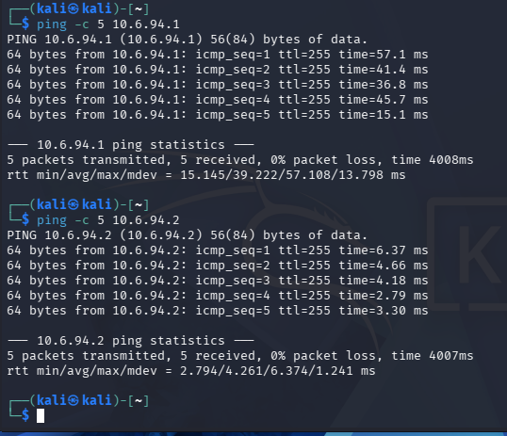
Figura 3. Captura original de conectividad ICMP de la LAN usada para verificar la comunicación antes de las remediaciones Cisco.
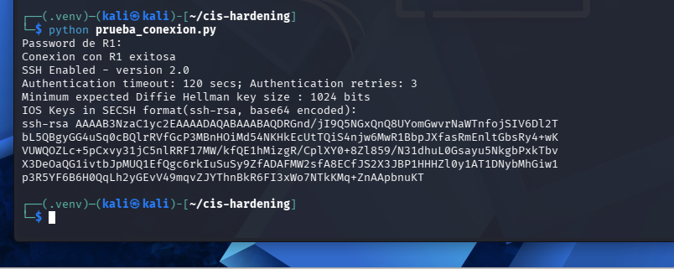
Figura 4. Sesión SSH/Netmiko de Kali hacia R1. Evidencia del acceso automatizado al router.

5. Switch Cisco SW: configuración y evidencias

5.1 Gestión y puertos
SW utiliza la dirección de administración 10.6.94.2/24 sobre Vlan1 y la puerta de enlace 10.6.94.1. Los puertos Gi0/0, Gi0/1 y Gi0/2 se utilizaron para conectar R1, Kali y FortiGate, respectivamente. El resultado de show vlan brief confirmó que esos puertos se encuentran en la VLAN 1.
Extracto verificado de SW
interface Vlan1
ip address 10.6.94.2 255.255.255.0
ip default-gateway 10.6.94.1
spanning-tree mode pvst
ip ssh version 2
line vty 0 4
exec-timeout 5 0
login local
transport input ssh

5.2 Acceso remoto y controles administrativos
Se verificaron SSHv2, autenticación local y restricción de VTY a SSH. La evaluación inicial mostró que los servidores HTTP/HTTPS y los tiempos de inactividad aún requerían corrección. Estos cambios se aplicaron mediante el script con autorización del operador.
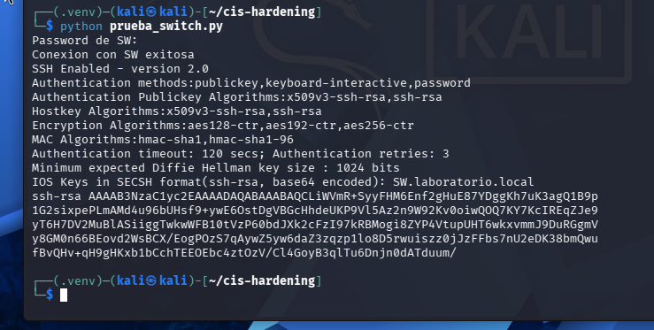
Figura 5. Acceso SSH automatizado desde Kali al switch Cisco. La salida evidencia la negociación de sesión del laboratorio.

6. Auditoría y hardening de Cisco: R1 y SW

6.1 Los siete controles verificados por equipo
Control | Criterio | Comprobación / ejemplo
HTTP-01 | Servidor HTTP administrativo deshabilitado | no ip http server
HTTPS-02 | HTTPS administrativo deshabilitado si no es necesario | no ip http secure-server
CON-03 | Timeout de consola entre 1 y 10 minutos | exec-timeout 5 0
VTY-04 | Timeout de VTY entre 1 y 10 minutos | exec-timeout 5 0
SSH-05 | SSH versión 2 habilitado | ip ssh version 2
VTY-06 | Transporte remoto solo por SSH | transport input ssh
AUTH-07 | Autenticación local de VTY | login local

6.2 Auditoría inicial de solo lectura (Cisco)
La ejecución original de python cis_hardening.py auditar consultó show running-config y show ip ssh en R1 y SW sin emitir comandos de configuración. La línea base corresponde al estado posterior a preparar el acceso SSH y no a un equipo recién instalado de fábrica.
Control | R1 inicial | SW inicial
HTTP-01 | Cumple | No cumple
HTTPS-02 | Cumple | No cumple
CON-03 | No cumple | No cumple
VTY-04 | No cumple | No cumple
SSH-05 | Cumple | Cumple
VTY-06 | Cumple | Cumple
AUTH-07 | Cumple | Cumple
TOTAL | 5/7 | 3/7

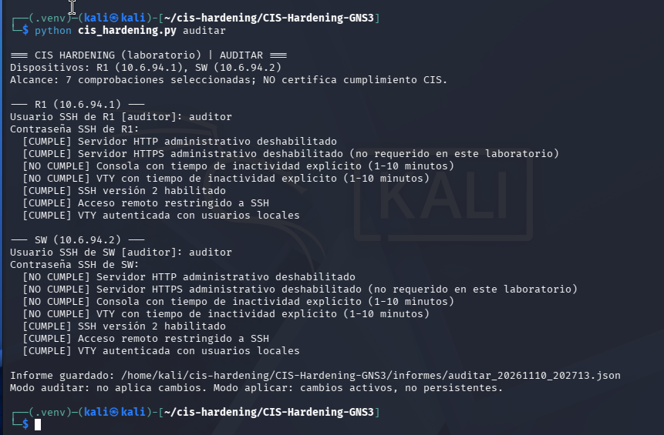
Figura 6. Auditoría inicial original de Cisco: R1 5/7 y SW 3/7, total 8/14.

6.3 Autorización explícita de remediaciones
Para activar el modo aplicar se exigió escribir APLICAR. La automatización corrigió únicamente los controles pendientes definidos para este montaje. Las credenciales no se exportaron a los informes y los cambios no debían asumirse persistentes en los equipos Cisco hasta guardarlos en NVRAM.
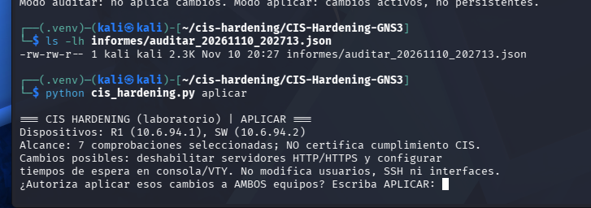
Figura 7. Confirmación del operador antes de aplicar cambios al router y al switch.

6.4 Correcciones del router R1
En R1 ya estaban deshabilitados HTTP y HTTPS; faltaba configurar exec-timeout en consola y VTY. Tras la ejecución, los siete controles resultaron conformes.
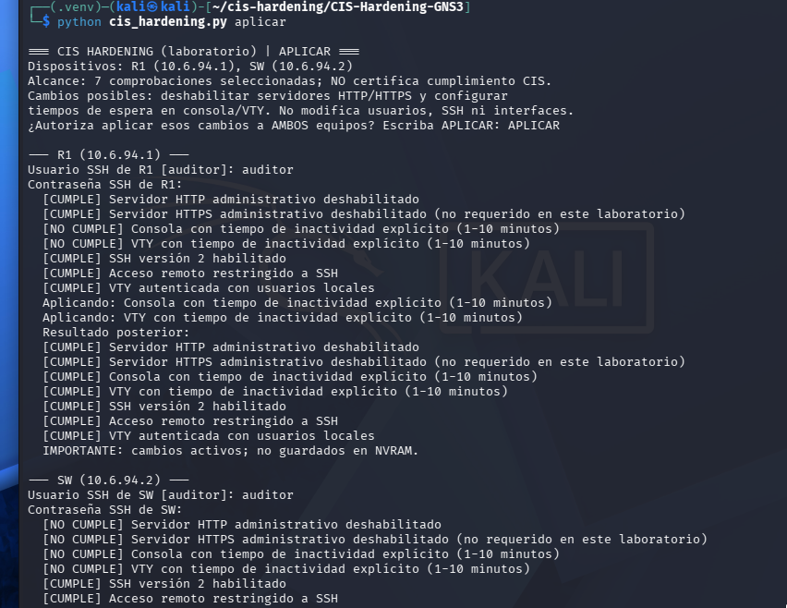
Figura 8. Salida original de ejecución del modo aplicar en R1; cambios de timeout y nueva evaluación.

6.5 Correcciones del switch SW
SW requería retirar servicios administrativos web no utilizados y establecer el timeout de consola y VTY. Se comprobó el estado después de aplicar los ajustes.
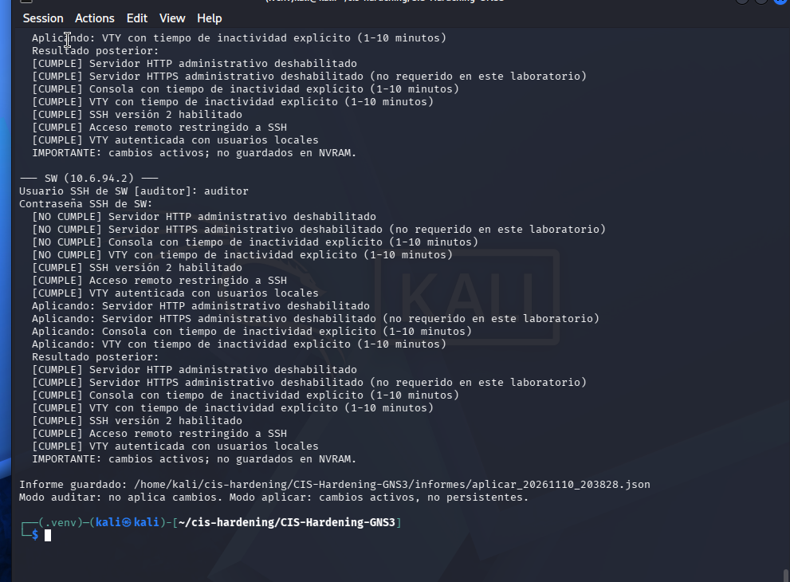
Figura 9. Salida original de aplicación de hardening del switch, con evaluación posterior.

6.6 Comprobación independiente posterior
Una ejecución adicional en modo auditar confirmó los 14 controles seleccionados: 7/7 de R1 y 7/7 de SW. Se verificaron además cinco respuestas de cinco pings hacia cada equipo y se confirmó el guardado manual de running-config a startup-config.
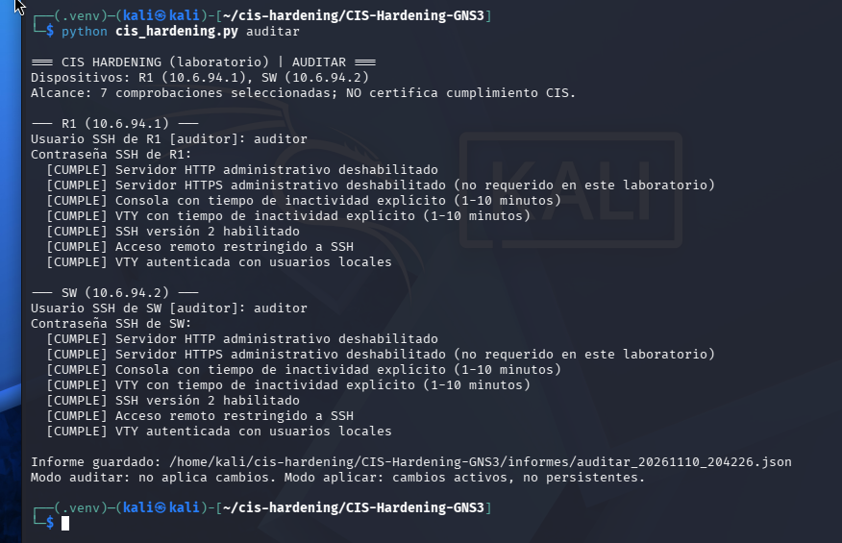
Figura 10. Auditoría posterior original de R1 y SW: 14/14 controles conformes.
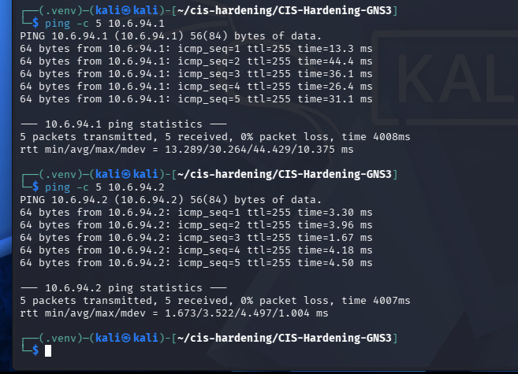
Figura 11. Pruebas ICMP posteriores: cinco respuestas correctas hacia R1 y hacia SW.
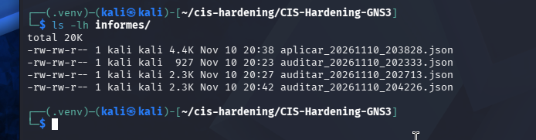
Figura 12. Listado original de informes JSON generados para el router y switch en Kali.

7. Firewall FortiGate: interfaces, política y conectividad

7.1 Software y configuración base
Se utilizó FortiGate-VM64-KVM con FortiOS 7.0.9, build 0444, modo NAT, licencia de evaluación válida durante el laboratorio. El equipo reconoció puertos físicos port1 a port10. Se configuraron port1 = 10.6.94.3/24 y port2 = 10.6.95.1/24. PC1 quedó en 10.6.95.10/24, con puerta de enlace 10.6.95.1.
Interfaces verificadas; los servicios administrativos de port1 se revisaron durante el hardening
config system interface
edit "port1"
set ip 10.6.94.3 255.255.255.0
next
edit "port2"
set ip 10.6.95.1 255.255.255.0
set allowaccess ping
next
end

7.2 Comprobaciones de conectividad y acceso SSH
Prueba | Resultado observado
SW → FortiGate port1 | 5/5 respuestas tras resolución ARP
FortiGate → SW | 5/5 respuestas, 0 % pérdida
Kali → FortiGate port1 | 5/5 respuestas, 0 % pérdida
PC1 → FortiGate port2 | 5/5 respuestas, 0 % pérdida
Kali → FortiGate SSH | Acceso administrativo exitoso; consola FortiGate-VM64-KVM #
Kali → FortiGate Netmiko | Versión FortiOS recuperada y conexión automatizada exitosa

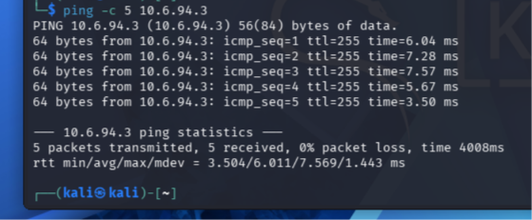
Figura 13. Prueba Kali → FortiGate con cinco respuestas ICMP y sin pérdida.
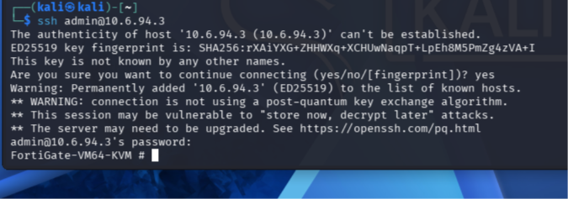
Figura 14. Conexión SSH desde Kali a FortiGate que permitió posteriormente usar Netmiko.

7.3 Objetos y política de tráfico
Se crearon objetos de host para PC1 y Kali. La política 1, denominada PC1_A_KALI_SOLO_PING, establece origen port2, destino port1, equipo PC1 hacia Kali, servicio PING, NAT habilitado y registro de tráfico. No autoriza ICMP a la IP de gestión del switch.
Política 1 consultada mediante show firewall policy
config firewall address
edit "PC1_10.6.95.10"
set subnet 10.6.95.10 255.255.255.255
next
edit "KALI_10.6.94.10"
set subnet 10.6.94.10 255.255.255.255
next
end
config firewall policy
edit 1
set name "PC1_A_KALI_SOLO_PING"
set srcintf "port2"
set dstintf "port1"
set action accept
set srcaddr "PC1_10.6.95.10"
set dstaddr "KALI_10.6.94.10"
set schedule "always"
set service "PING"
set logtraffic all
set nat enable
next
end

7.4 Prueba positiva: tráfico permitido
Desde PC1 se obtuvo respuesta a los cinco paquetes enviados a Kali (10.6.94.10), con TTL 63. La regla explícita permite el servicio ICMP del host origen hacia el host destino y el NAT habilitado facilita la respuesta por la misma interfaz de retorno.
Resultado literal entregado por PC1
PC1> ping 10.6.94.10
84 bytes from 10.6.94.10 icmp_seq=1 ttl=63 time=7.821 ms
84 bytes from 10.6.94.10 icmp_seq=2 ttl=63 time=7.872 ms
84 bytes from 10.6.94.10 icmp_seq=3 ttl=63 time=8.432 ms
84 bytes from 10.6.94.10 icmp_seq=4 ttl=63 time=2.573 ms
84 bytes from 10.6.94.10 icmp_seq=5 ttl=63 time=7.648 ms

7.5 Prueba negativa y confirmación de política implícita
El ping de PC1 hacia SW 10.6.94.2 no obtuvo respuestas. Para evitar una conclusión basada únicamente en timeouts se activó diagnose debug flow en FortiGate. El motor del firewall confirmó cinco descartes por su política implícita 0.
Prueba y diagnóstico de rechazo por policy 0
PC1> ping 10.6.94.2
10.6.94.2 icmp_seq=1 timeout
10.6.94.2 icmp_seq=2 timeout
10.6.94.2 icmp_seq=3 timeout
10.6.94.2 icmp_seq=4 timeout
10.6.94.2 icmp_seq=5 timeout
FortiGate diagnóstico (repetido cinco veces):
received a packet(proto=1, 10.6.95.10 -> 10.6.94.2) from port2
find a route ... via port1
Denied by forward policy check (policy 0)

Después del hardening del firewall se repitieron ambas pruebas y se conservó el comportamiento: PC1 → Kali 5/5 permitido, PC1 → SW 0/5 por política implícita.

8. Auditoría y hardening del firewall

8.1 Comprobaciones iniciales de FortiOS
Control del firewall (matriz inicial) | Antes
SSH versión 1 deshabilitado | Cumple
Telnet administrativo global deshabilitado | No cumple
strong-crypto habilitado | No cumple
Auditoría de comandos CLI habilitada | No cumple
HTTP administrativo deshabilitado en port1 | No cumple
Tiempo de inactividad administrativo 1–10 min | Cumple
Bloqueo tras 1–3 intentos | Cumple
TOTAL | 3/7

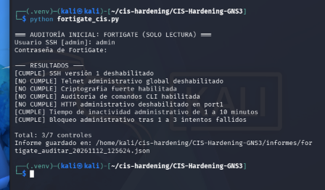
Figura 15. Auditoría inicial automatizada de FortiGate: 3 controles conformes de 7.

8.2 Remediación mediante modo aplicar
En la ejecución conjunta, el modo aplicar corrigió tres pendientes: admin-telnet disable, cli-audit-log enable y eliminación de HTTP de allowaccess en port1. Se mantuvieron IP, acceso SSH y políticas del firewall. Después de esos cambios, la matriz inicial arrojó 6/7 en FortiGate y 20/21 en el conjunto.
Remediaciones del firewall (valores documentales; verificar servicios antes de replicar)
config system global
set admin-telnet disable
set cli-audit-log enable
end
config system interface
edit "port1"
set allowaccess ping https ssh fgfm
next
end

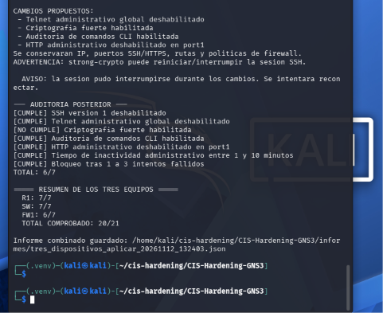
Figura 16. Auditoría posterior a la remediación automatizada: FortiGate 6/7, total 20/21.

8.3 Incidencia criptográfica y sustitución justificada
El parámetro strong-crypto aparecía como disable en get system global, pero la instancia FortiGate rechazó set strong-crypto enable con “command parse error before strong-crypto” y código de retorno -61. La ayuda de config system global no ofrecía ese campo como configurable. Por ello, no se afirmó que el control original estuviera implementado.
Incidencia real observada en la consola
FortiGate-VM64-KVM # get system global | grep strong-crypto
strong-crypto : disable
FortiGate-VM64-KVM (global) # set strong-crypto enable
command parse error before 'strong-crypto'
Command fail. Return code -61

Se configuró y verificó el control alternativo ssl-static-key-ciphers disable. Este control limita ciertos cifrados TLS de clave estática; no es idéntico ni sustituye técnicamente todo lo que abarcaría strong-crypto. Se actualizó la matriz y el código para evaluar explícitamente ese control alternativo, conservando intactos los informes iniciales.
Control alternativo aplicado y comprobado
config system global
set ssl-static-key-ciphers disable
end
get system global | grep ssl-static-key-ciphers
ssl-static-key-ciphers: disable

8.4 Resultado con la matriz revisada
La auditoría final con la selección revisada obtuvo FW1 7/7. En el mismo ciclo, R1 y SW permanecieron en 7/7 cada uno. Se obtuvo 21/21, es decir, la totalidad de los controles actualmente definidos en el proyecto.
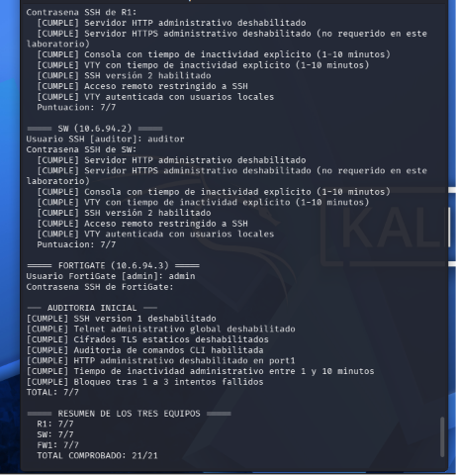
Figura 17. Auditoría final de los tres dispositivos: 21/21 de la matriz revisada.

9. Comparación de auditorías e informes

9.1 Resultados históricos conservados
Conjunto evaluado | R1 | SW | FortiGate | Resultado
Cisco, auditoría inicial (10/11) | 5/7 | 3/7 | — | 8/14
Cisco, auditoría posterior (10/11) | 7/7 | 7/7 | — | 14/14
Tres equipos, antes (12/11) | 7/7 | 7/7 | 3/7 | 17/21
Tres equipos, después de aplicar (12/11) | 7/7 | 7/7 | 6/7 | 20/21
Tres equipos, matriz revisada (12/11) | 7/7 | 7/7 | 7/7 | 21/21

NOTA TÉCNICA Los 8/14 y 14/14 muestran el subconjunto Cisco; 17/21 y 20/21 pertenecen a la matriz original combinada; 21/21 utiliza el criterio criptográfico alternativo. No son números intercambiables.

9.2 Nombres originales de evidencias JSON
Auditoría Cisco inicial: auditar_20261110_202713.json
Aplicación Cisco: aplicar_20261110_203828.json
Auditoría Cisco final: auditar_20261110_204226.json
Auditoría inicial FortiGate: fortigate_auditar_20261112_125624.json
Auditoría combinada inicial: tres_dispositivos_auditar_20261112_131941.json
Modo aplicar combinado: tres_dispositivos_aplicar_20261112_132403.json
Auditoría combinada revisada: tres_dispositivos_auditar_20261112_134835.json
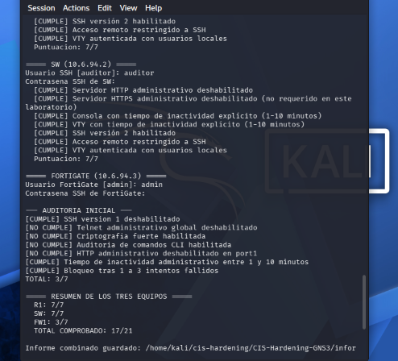
Figura 18. Ejecución inicial conjunta con R1 7/7, SW 7/7 y FortiGate 3/7: 17/21.
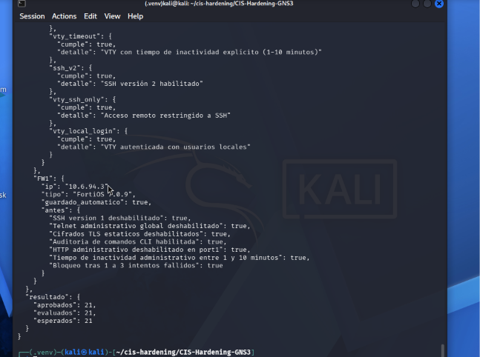
Figura 19. Vista del informe JSON final guardado con datos de los tres equipos.

9.3 Validación de resultados
El JSON final guarda resultado.aprobados = 21, evaluados = 21 y esperados = 21. Los bloques R1 y SW contienen el detalle de sus siete comprobaciones, mientras que FW1 contiene siete valores booleanos para la matriz revisada. En las auditorías se registran fecha, modo, plataforma y estado de los controles.

10. Automatización y modos de ejecución

10.1 Organización de scripts
Script | Responsabilidad
cis_hardening.py | Herramienta Cisco original, dos modos; mantenida como evidencia histórica.
cis_cisco_base.py | Módulo Cisco importado por el controlador combinado.
fortigate_cis_v2.py | Módulo FortiOS, siete controles y rutina de remediación.
cis_tres_dispositivos.py | Controlador de R1, SW y FortiGate; informes conjuntos.
exportar_configuraciones.py | Utilidad complementaria para preparar configuraciones en el laboratorio.

10.2 Modo auditar
Consulta sin cambios, credenciales interactivas
source ~/cis-hardening/.venv/bin/activate
cd ~/cis-hardening/CIS-Hardening-GNS3
python cis_tres_dispositivos.py auditar

El programa solicita usuario y contraseña de cada equipo, accede mediante ConnectHandler, consulta su configuración y construye un JSON con estados y resultados. No guarda contraseñas en el archivo.

10.3 Modo aplicar
Remediación controlada y reevaluación
python cis_tres_dispositivos.py aplicar
# Confirmar escribiendo APLICAR y después introducir credenciales.

El programa solicita confirmación antes de aplicar. Para Cisco, se aplican los cambios seleccionados mediante send_config_set y se advierte de la necesidad de guardar en NVRAM. Para FortiGate, se consulta el estado, se ajustan los controles no conformes y se realiza una nueva conexión para auditar después.

10.4 Seguridad del proceso
- La contraseña se solicita por getpass: no se almacena en el repositorio ni se copia al JSON.
- El informe no publica una copia íntegra de las configuraciones administrativas.
- Los running-configs de Cisco incluidos más adelante fueron saneados antes de documentación.
- Se mantiene el control de versiones del criterio criptográfico FortiGate y la incidencia -61.
- Los cambios de compatibilidad con versiones antiguas de SSH se consideran excepciones académicas y no recomendaciones productivas.

11. Incidencias, pruebas complementarias y limitaciones
Situación | Diagnóstico / solución constatada
Kali sin IPv4 tras reinicios | Se restauró 10.6.94.10/24 y ruta por 10.6.94.1; volvió a funcionar SSH y ping.
R1 con salida externa | Se verificó PAT/NAT inside/outside y conexión a NAT1.
Cisco IOS antiguo / SSH | Se usó entorno virtual con Paramiko 3.5.1 y Netmiko 4.8.0 por compatibilidad.
DNS/descarga en Kali | La transferencia de scripts se completó mediante disco adicional de GNS3.
FortiGate → Kali sin ping | Kali había perdido su IPv4; al restaurarla funcionaron las pruebas.
strong-crypto no configurable | Error -61 documentado; se utilizó otro control TLS no equivalente.
Publicación de credenciales | Configuraciones saneadas y no se incluyen contraseñas ni hashes reales.

11.1 Verificación del soporte y mejoras recomendadas
- Actualizar software de equipos fuera de soporte antes de producción y revisar el benchmark específico de firmware.
- Limitar origen de SSH/HTTPS a hosts confiables mediante controles administrativos explícitos de FortiGate y ACL/management plane cuando proceda.
- Utilizar autenticación multifactor, certificados de confianza y gestión de registros centralizados en despliegues reales.
- Mantener copias seguras de configuraciones, separar redes de administración y validar cambios en un entorno aislado.
- Agregar controles de otras categorías CIS no cubiertas (SNMP, AAA avanzado, syslog, sincronización de tiempo, controles de protección del plano de control).

12. Registro gráfico de evidencias complementarias
Las siguientes capturas originales completan la trazabilidad de las auditorías y la transferencia de archivos. No se incluye la topología antigua de R1–SW–Kali: el único esquema de red mostrado en el documento es la topología final de la sección 2.
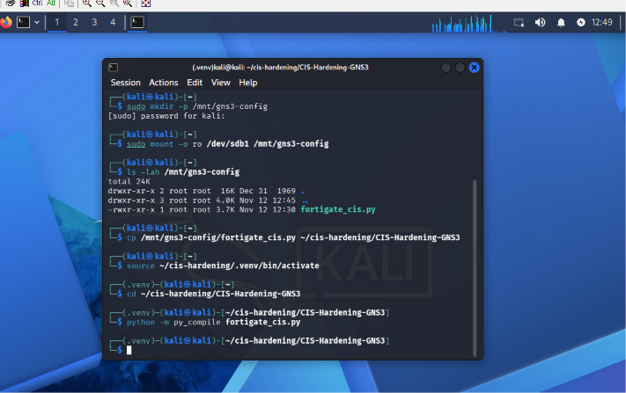
Figura 20. Importación de scripts y comprobación del disco de configuración GNS3 en Kali.
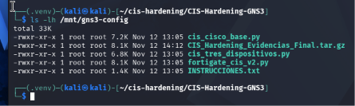
Figura 21. Confirmación de scripts e informes exportables mediante el disco de GNS3.

ANEXO A. Configuraciones verificadas y saneadas
Se incluyen las copias documentales disponibles de R1 y SW en su versión saneada para publicación, además de los fragmentos verificados de FortiGate. Se omiten contraseñas, hashes y secretos. Estos extractos son evidencia y no deben pegarse sin revisión como configuraciones listas para restauración.

A.1 Router R1: running-config final
! CIS HARDENING GNS3 - R1 running-config final (version sanitizada para GitHub)
! Plataforma: Cisco 7206VXR, IOS 15.2(4)S6
! Procedencia: salida show running-config aportada por el estudiante.
! IMPORTANTE: Este archivo es evidencia documental, NO script listo para restaurar.
! Se ha eliminado el hash de la contrasena del usuario auditor.
!
version 15.2
service timestamps debug datetime msec
service timestamps log datetime msec
!
hostname R1
!
boot-start-marker
boot-end-marker
!
no aaa new-model
no ip icmp rate-limit unreachable
no ip domain lookup
ip domain name laboratorio.local
ip cef
no ipv6 cef
multilink bundle-name authenticated
!
username auditor privilege 15 secret 5 <HASH_REDACTADO_NO_PUBLICAR>
!
ip tcp synwait-time 5
ip ssh version 2
!
interface FastEthernet0/0
description CONEXION_A_SW
ip address 10.6.94.1 255.255.255.0
ip nat inside
duplex full
!
interface GigabitEthernet1/0
description CONEXION_A_NAT1
ip address dhcp
ip nat outside
negotiation auto
!
interface GigabitEthernet2/0
no ip address
shutdown
negotiation auto
!
interface GigabitEthernet3/0
no ip address
shutdown
negotiation auto
!
interface GigabitEthernet4/0
no ip address
shutdown
negotiation auto
!
ip nat inside source list 20 interface GigabitEthernet1/0 overload
ip forward-protocol nd
no ip http server
no ip http secure-server
access-list 20 permit 10.6.94.0 0.0.0.255
!
control-plane
!
line con 0
exec-timeout 5 0
privilege level 15
logging synchronous
stopbits 1
line aux 0
exec-timeout 0 0
privilege level 15
logging synchronous
stopbits 1
line vty 0 4
exec-timeout 5 0
login local
transport input ssh
!
end

A.2 Switch SW: running-config final
! CIS HARDENING GNS3 - SW running-config final (copia saneada para GitHub)
! Plataforma: Cisco IOSvL2, IOS 15.2 experimental (2020)
! Procedencia: show running-config aportado por el estudiante (11-nov-2026 UTC)
! IMPORTANTE: copia documental, no un script de restauracion.
! Hash de password y banners de licencia de la imagen omitidos deliberadamente.
!
version 15.2
service timestamps debug datetime msec
service timestamps log datetime msec
no service password-encryption
service compress-config
!
hostname SW
!
boot-start-marker
boot-end-marker
!
username auditor privilege 15 secret 5 <HASH_REDACTADO_NO_PUBLICAR>
no aaa new-model
!
ip domain-name laboratorio.local
ip cef
no ipv6 cef
!
spanning-tree mode pvst
spanning-tree extend system-id
!
interface GigabitEthernet0/0
negotiation auto
!
interface GigabitEthernet0/1
negotiation auto
!
interface GigabitEthernet0/2
negotiation auto
!
interface GigabitEthernet0/3
negotiation auto
!
interface GigabitEthernet1/0
negotiation auto
!
interface GigabitEthernet1/1
negotiation auto
!
interface GigabitEthernet1/2
negotiation auto
!
interface GigabitEthernet1/3
negotiation auto
!
interface Vlan1
ip address 10.6.94.2 255.255.255.0
!
ip default-gateway 10.6.94.1
ip forward-protocol nd
!
no ip http server
no ip http secure-server
!
ip ssh version 2
ip ssh server algorithm encryption aes128-ctr aes192-ctr aes256-ctr
ip ssh client algorithm encryption aes128-ctr aes192-ctr aes256-ctr
!
control-plane
!
! Banners exec/incoming/login presentes en la salida real;
! texto legal de la imagen Cisco omitido (no se distribuye en este archivo).
!
line con 0
exec-timeout 5 0
line aux 0
line vty 0 4
exec-timeout 5 0
login local
transport input ssh
!
end

A.3 Firewall: fragmentos FortiOS verificados
# FORTIGATE-VM64-KVM — FRAGMENTOS VERIFICADOS DEL LABORATORIO
# NO es un respaldo completo ni un archivo running-config restaurable.
# Origen: salidas CLI y pruebas compartidas por el estudiante, FortiOS 7.0.9.
# No se publican contrasenas, hash, token, serial ni certificados privados.
# Interfaces: configuracion observada y aplicada
config system interface
edit "port1"
set ip 10.6.94.3 255.255.255.0
# acceso posterior al hardening: HTTP retirado; SSH y HTTPS conservados
next
edit "port2"
set ip 10.6.95.1 255.255.255.0
set allowaccess ping
next
end
# Objetos y politica verificadas en salida show firewall policy
config firewall address
edit "PC1_10.6.95.10"
set subnet 10.6.95.10 255.255.255.255
next
edit "KALI_10.6.94.10"
set subnet 10.6.94.10 255.255.255.255
next
end
config firewall policy
edit 1
set name "PC1_A_KALI_SOLO_PING"
set srcintf "port2"
set dstintf "port1"
set action accept
set srcaddr "PC1_10.6.95.10"
set dstaddr "KALI_10.6.94.10"
set schedule "always"
set service "PING"
set logtraffic all
set nat enable
next
end
# Controles de hardening cuya efectividad fue comprobada mediante get system global
config system global
set admin-telnet disable
set cli-audit-log enable
set ssl-static-key-ciphers disable
end
# Evidencia de comportamiento: trafico PC1→SW rechazado por policy 0.
# Comando no disponible en esta instancia: set strong-crypto enable (error -61).
# El control criptografico alternativo NO equivale al original.

A.4 Extractos de configuración inicial disponibles

Extracto inicial — R1
! EXTRACTO VERIFICADO por salida show running-config del estudiante.
! Corresponde a antes de habilitar SSH para la automatizacion.
! NO ES UN RUNNING-CONFIG COMPLETO.
version 15.2
hostname R1
no aaa new-model
no ip domain lookup
ip cef
interface FastEthernet0/0
description CONEXION_A_SW
ip address 10.6.94.1 255.255.255.0
duplex full
interface GigabitEthernet1/0
description CONEXION_A_NAT1
ip address dhcp
negotiation auto
no ip http server
no ip http secure-server
line con 0
exec-timeout 0 0
privilege level 15
logging synchronous
stopbits 1
line aux 0
exec-timeout 0 0
privilege level 15
logging synchronous
stopbits 1
line vty 0 4
login

Extracto inicial — SW
! EXTRACTO VERIFICADO por salida show running-config del estudiante.
! Original omite banners extensos de licencia del fabricante.
! Corresponde a antes de habilitar SSH para la automatizacion.
! NO ES UN RUNNING-CONFIG COMPLETO.
version 15.2
hostname SW
no service password-encryption
no aaa new-model
spanning-tree mode pvst
spanning-tree extend system-id
interface GigabitEthernet0/0
negotiation auto
interface GigabitEthernet0/1
negotiation auto
interface Vlan1
ip address 10.6.94.2 255.255.255.0
ip default-gateway 10.6.94.1
ip http server
ip http secure-server
ip ssh server algorithm encryption aes128-ctr aes192-ctr aes256-ctr
ip ssh client algorithm encryption aes128-ctr aes192-ctr aes256-ctr
line con 0
line aux 0
line vty 0 4

ANEXO B. Código fuente integral de la automatización
Los siguientes archivos se transcriben desde las copias de scripts que acompañan el repositorio del proyecto. Se incluyen para que el documento Word pueda revisarse de forma autónoma, sin consultar otro archivo. La variante Cisco original se conservó aparte; cis_cisco_base.py es el módulo de Cisco utilizado por el controlador de los tres dispositivos.

B.1 Controlador conjunto — cis_tres_dispositivos.py
#!/usr/bin/env python3
"""Una sola ejecucion para auditoria/hardening de R1 + SW + FortiGate.
Modo auditar: nunca envia configuracion.
Modo aplicar: solicita confirmacion y realiza auditoria antes y despues.
Seleccion reducida de controles de laboratorio, NO certificacion CIS.
No guarda credenciales en archivos ni publica configuraciones completas.
Uso:
python cis_tres_dispositivos.py auditar
python cis_tres_dispositivos.py aplicar
"""
import argparse
from datetime import datetime
from getpass import getpass
import json
from pathlib import Path
import sys
from netmiko import ConnectHandler
import cis_cisco_base as cisco
import fortigate_cis_v2 as forti
CARPETA = Path(__file__).resolve().parent / 'informes'
def mostrar_cisco(controles):
for item in controles.values():
print(' [{}] {}'.format('CUMPLE' if item['cumple'] else 'NO CUMPLE', item['detalle']))
print(' Puntuacion: {}/{}'.format(sum(i['cumple'] for i in controles.values()), len(controles)))
def revisar_cisco(nombre, ip, modo):
print('\n===== {} ({}) ====='.format(nombre, ip))
usuario = input('Usuario SSH [{}]: '.format('auditor')).strip() or 'auditor'
clave = getpass('Contrasena SSH de {}: '.format(nombre))
resultado = {'ip': ip, 'tipo': 'Cisco IOS', 'guardado_en_nvram': None}
try:
with ConnectHandler(device_type='cisco_ios', host=ip, username=usuario,
password=clave, conn_timeout=30, auth_timeout=30) as conexion:
antes = cisco.read_state(conexion)
resultado['antes'] = antes
mostrar_cisco(antes)
if modo == 'aplicar':
resultado['reglas_aplicadas'] = cisco.apply_selected(conexion, antes)
despues = cisco.read_state(conexion)
resultado['despues'] = despues
print(' --- DESPUES ---')
mostrar_cisco(despues)
resultado['guardado_en_nvram'] = False
print(' AVISO: cambios IOS en RAM. Guardar manualmente con write memory tras comprobarlos.')
except Exception as exc:
resultado['error'] = '{}: {}'.format(type(exc).__name__, exc)
print(' ERROR {}: {}'.format(nombre, resultado['error']))
return resultado
def revisar_forti(modo):
print('\n===== FORTIGATE (10.6.94.3) =====')
usuario = input('Usuario FortiGate [admin]: ').strip() or 'admin'
clave = getpass('Contrasena SSH de FortiGate: ')
resultado = {'ip': '10.6.94.3', 'tipo': 'FortiOS 7.0.9',
'guardado_automatico': True}
try:
with forti.conectar(usuario, clave) as conexion:
globales, acceso = forti.obtener_estado(conexion)
antes = forti.evaluar(globales, acceso)
resultado['antes'] = antes
forti.mostrar(antes, '--- AUDITORIA INICIAL ---')
if modo == 'aplicar':
try:
resultado['acciones'] = forti.aplicar(conexion, globales, acceso,
antes, autorizado=True)
except Exception as exc:
resultado['incidencia_aplicacion'] = '{}: {}'.format(type(exc).__name__, exc)
print(' AVISO: la sesion pudo interrumpirse durante los cambios. Se intentara reconectar.')
if modo == 'aplicar':
# Comprobar desde una SESION NUEVA, incluso si el cifrado cambió.
with forti.conectar(usuario, clave) as conexion:
globales, acceso = forti.obtener_estado(conexion)
despues = forti.evaluar(globales, acceso)
resultado['despues'] = despues
forti.mostrar(despues, '--- AUDITORIA POSTERIOR ---')
except Exception as exc:
resultado['error'] = '{}: {}'.format(type(exc).__name__, exc)
print(' ERROR FortiGate: {}'.format(resultado['error']))
print(' Si cambian los cifrados TLS o la sesion SSH, comprobar acceso en la consola de GNS3.')
return resultado
def resumen(dispositivos, modo):
print('\n===== RESUMEN DE LOS TRES EQUIPOS =====')
total = 0
aprobados = 0
for nombre, datos in dispositivos.items():
controles = datos.get('despues') if modo == 'aplicar' else datos.get('antes')
if not controles:
print(' {}: SIN RESULTADO (revisar error)'.format(nombre))
continue
if nombre == 'FW1':
ok = sum(controles.values())
else:
ok = sum(x['cumple'] for x in controles.values())
print(' {}: {}/{}'.format(nombre, ok, len(controles)))
total += len(controles)
aprobados += ok
print(' TOTAL COMPROBADO: {}/{}'.format(aprobados, total))
if total < 21:
print(' AVISO: faltan resultados de uno o mas dispositivos.')
return aprobados, total
def principal():
parser = argparse.ArgumentParser(description='GNS3: R1, SW y FortiGate; 2 modos')
parser.add_argument('modo', choices=['auditar', 'aplicar'])
args = parser.parse_args()
print('===== CIS HARDENING ORIENTATIVO - TRES DISPOSITIVOS =====')
print('Modo: {} | 7 controles por equipo; no es certificacion CIS.'.format(args.modo))
print('R1=10.6.94.1, SW=10.6.94.2, FortiGate=10.6.94.3')
print('No se guardan claves ni configuraciones completas en los informes.')
if args.modo == 'aplicar':
print('\nADVERTENCIA: modifica configuraciones reales de los tres equipos GNS3.')
print('Cisco: cambios activos no persistentes hasta write memory.')
print('FortiGate: guarda cambios automaticamente; algunos ajustes criptograficos pueden afectar sesiones; verificar acceso.')
if input('Para autorizar los cambios escriba APLICAR: ').strip() != 'APLICAR':
print('Cancelado; no se ha modificado ningun equipo.')
return 1
CARPETA.mkdir(exist_ok=True, parents=True)
dispositivos = {}
for nombre, ip in cisco.DEVICES.items():
dispositivos[nombre] = revisar_cisco(nombre, ip, args.modo)
dispositivos['FW1'] = revisar_forti(args.modo)
aprobados, total = resumen(dispositivos, args.modo)
fecha = datetime.now().astimezone()
informe = {
'fecha': fecha.isoformat(timespec='seconds'),
'modo': args.modo,
'alcance': '21 controles seleccionados (7 por dispositivo). No constituye certificacion CIS.',
'nota': 'Conservar informes antes/despues; no publicar contrasenas o running-config sin sanitizar.',
'dispositivos': dispositivos,
'resultado': {'aprobados': aprobados, 'evaluados': total, 'esperados': 21}
}
destino = CARPETA / 'tres_dispositivos_{}_{:%Y%m%d_%H%M%S}.json'.format(args.modo, fecha)
destino.write_text(json.dumps(informe, ensure_ascii=False, indent=2), encoding='utf-8')
print('\nInforme combinado guardado: {}'.format(destino))
return 1 if total < 21 or any('error' in d or 'incidencia_aplicacion' in d for d in dispositivos.values()) else 0
if __name__ == '__main__':
sys.exit(principal())

B.2 Módulo Cisco — cis_cisco_base.py
#!/usr/bin/env python3
"""Auditoría y hardening básico para laboratorios Cisco IOS con Netmiko.
Controles SELECCIONADOS relacionados con buenas prácticas CIS. No es un
escáner completo CIS ni declara cumplimiento oficial. Usar únicamente en
los propios equipos GNS3.
"""
import argparse
from datetime import datetime
from getpass import getpass
import json
from pathlib import Path
import re
import sys
from netmiko import ConnectHandler
DEVICES = {"R1": "10.6.94.1", "SW": "10.6.94.2"}
REPORT_DIR = Path(__file__).resolve().parent / "informes"
# Cuatro cambios conservadores: no altera SSH, usuarios, claves ni interfaces.
REMEDIATIONS = {
"http_off": ("no ip http server",),
"https_off": ("no ip http secure-server",),
"console_timeout": ("line con 0", "exec-timeout 5 0"),
"vty_timeout": ("line vty 0 4", "exec-timeout 5 0"),
}
def section(config: str, prefix: str) -> list[str]:
"""Extrae una sección de primer nivel de show running-config."""
lines = config.splitlines()
found = False
result = []
for line in lines:
if not found:
if line.strip() == prefix:
found = True
continue
if line.strip() == "!":
break
if line and not line[0].isspace():
break
if line.strip():
result.append(line.strip())
return result
def audit(config: str, ssh_output: str) -> dict:
lines = [line.strip() for line in config.splitlines()]
console = section(config, "line con 0")
vty = section(config, "line vty 0 4")
def timeout_is_safe(values):
for value in values:
match = re.fullmatch(r"exec-timeout\s+(\d+)\s+(\d+)", value)
if match:
minutes, seconds = map(int, match.groups())
return 0 < (minutes * 60 + seconds) <= 600
return False # Ausencia: sin evidencia explícita de cumplimiento.
checks = {
"http_off": "no ip http server" in lines and "ip http server" not in lines,
"https_off": "no ip http secure-server" in lines and "ip http secure-server" not in lines,
"console_timeout": timeout_is_safe(console),
"vty_timeout": timeout_is_safe(vty),
"ssh_v2": "SSH Enabled - version 2.0" in ssh_output,
"vty_ssh_only": "transport input ssh" in vty,
"vty_local_login": "login local" in vty,
}
return {
key: {"cumple": value, "detalle": CONTROL_LABELS[key]}
for key, value in checks.items()
}
CONTROL_LABELS = {
"http_off": "Servidor HTTP administrativo deshabilitado",
"https_off": "Servidor HTTPS administrativo deshabilitado (no requerido en este laboratorio)",
"console_timeout": "Consola con tiempo de inactividad explícito (1-10 minutos)",
"vty_timeout": "VTY con tiempo de inactividad explícito (1-10 minutos)",
"ssh_v2": "SSH versión 2 habilitado",
"vty_ssh_only": "Acceso remoto restringido a SSH",
"vty_local_login": "VTY autenticada con usuarios locales",
}
def read_state(connection):
config = connection.send_command("show running-config", read_timeout=90)
ssh = connection.send_command("show ip ssh", read_timeout=35)
return audit(config, ssh)
def print_checks(checks):
for key, info in checks.items():
state = "CUMPLE" if info["cumple"] else "NO CUMPLE"
print(f" [{state}] {info['detalle']}")
def apply_selected(connection, before):
"""Solo aplica controles no conformes aprobados para este laboratorio."""
applied = []
for control in REMEDIATIONS:
if before[control]["cumple"]:
continue
commands = list(REMEDIATIONS[control])
print(f" Aplicando: {CONTROL_LABELS[control]}")
output = connection.send_config_set(commands, read_timeout=60)
if re.search(r"% (Invalid|Error|Incomplete|Ambiguous)", output, flags=re.I):
raise RuntimeError(f"IOS rechazó una orden de {control}: {output[-400:]}")
applied.append(control)
return applied
def main():
parser = argparse.ArgumentParser(
description="Auditoría CIS orientativa o hardening controlado de R1 y SW"
)
parser.add_argument("modo", choices=["auditar", "aplicar"],
help="auditar: solo lectura; aplicar: cambios aprobados + auditoría posterior")
args = parser.parse_args()
print(f"\n=== CIS HARDENING (laboratorio) | {args.modo.upper()} ===")
print("Dispositivos: R1 (10.6.94.1), SW (10.6.94.2)")
print("Alcance: 7 comprobaciones seleccionadas; NO certifica cumplimiento CIS.")
if args.modo == "aplicar":
print("Cambios posibles: deshabilitar servidores HTTP/HTTPS y configurar")
print("tiempos de espera en consola/VTY. No modifica usuarios, SSH ni interfaces.")
response = input("¿Autoriza aplicar esos cambios a AMBOS equipos? Escriba APLICAR: ")
if response != "APLICAR":
print("Cancelado. No se realizaron cambios.")
return 1
REPORT_DIR.mkdir(parents=True, exist_ok=True)
timestamp = datetime.now().strftime("%Y%m%d_%H%M%S")
report = {
"fecha": datetime.now().isoformat(timespec="seconds"),
"modo": args.modo,
"alcance": "Controles seleccionados de hardening Cisco IOS; no auditoría CIS certificada",
"nota": "No subir running-configs con hashes o credenciales a repositorios públicos.",
"dispositivos": {},
}
for name, ip in DEVICES.items():
print(f"\n--- {name} ({ip}) ---")
username = input(f"Usuario SSH de {name} [auditor]: ").strip() or "auditor"
password = getpass(f"Contraseña SSH de {name}: ")
params = {
"device_type": "cisco_ios", "host": ip,
"username": username, "password": password,
"conn_timeout": 30, "auth_timeout": 30,
}
result = {"ip": ip}
try:
with ConnectHandler(**params) as conn:
before = read_state(conn)
result["antes"] = before
print_checks(before)
if args.modo == "aplicar":
result["reglas_aplicadas"] = apply_selected(conn, before)
after = read_state(conn)
result["despues"] = after
print(" Resultado posterior:")
print_checks(after)
# No se hace 'write memory' automáticamente, para poder
# probar y revisar los cambios antes de hacerlos persistentes.
result["guardado_en_nvram"] = False
print(" IMPORTANTE: cambios activos; no guardados en NVRAM.")
except Exception as exc:
result["error"] = f"{type(exc).__name__}: {exc}"
print(f" ERROR en {name}: {type(exc).__name__}: {exc}")
report["dispositivos"][name] = result
output_path = REPORT_DIR / f"{args.modo}_{timestamp}.json"
output_path.write_text(json.dumps(report, indent=2, ensure_ascii=False), encoding="utf-8")
print(f"\nInforme guardado: {output_path}")
print("Modo auditar: no aplica cambios. Modo aplicar: cambios activos, no persistentes.")
return 1 if any("error" in result for result in report["dispositivos"].values()) else 0
if __name__ == "__main__":
sys.exit(main())

B.3 Módulo firewall — fortigate_cis_v2.py
#!/usr/bin/env python3
"""FortiGate GNS3: auditoria orientativa y hardening aprobado (FortiOS 7.0.9).
python fortigate_cis_v2.py auditar # solo lectura (por defecto)
python fortigate_cis_v2.py aplicar # requiere confirmacion APLICAR
Conserva los controles de la auditoria inicial de 7 puntos. No equivale a
certificacion completa CIS. No almacena contrasenas ni configuraciones sensibles.
"""
import argparse
import json
import re
from datetime import datetime
from getpass import getpass
from pathlib import Path
from netmiko import ConnectHandler
IP = "10.6.94.3"
CARPETA = Path(__file__).resolve().parent / "informes"
def parametros_globales(salida):
valores = {}
for linea in salida.splitlines():
if ":" in linea:
clave, valor = linea.split(":", 1)
valores[clave.strip()] = valor.strip()
return valores
def lista_acceso(salida):
for linea in salida.splitlines():
linea = linea.strip()
if linea.startswith("set allowaccess "):
return linea.split()[2:]
return None
def en_rango(valor, minimo, maximo):
try:
return minimo <= int(valor) <= maximo
except (TypeError, ValueError):
return False
def obtener_estado(conexion):
globales = conexion.send_command("get system global", read_timeout=60)
interfaz = conexion.send_command("show system interface port1", read_timeout=30)
return parametros_globales(globales), lista_acceso(interfaz)
def evaluar(parametros, acceso):
return {
"SSH version 1 deshabilitado": parametros.get("admin-ssh-v1") == "disable",
"Telnet administrativo global deshabilitado": parametros.get("admin-telnet") == "disable",
"Cifrados TLS estaticos deshabilitados": parametros.get("ssl-static-key-ciphers") == "disable",
"Auditoria de comandos CLI habilitada": parametros.get("cli-audit-log") == "enable",
"HTTP administrativo deshabilitado en port1": acceso is not None and "http" not in acceso,
"Tiempo de inactividad administrativo entre 1 y 10 minutos": en_rango(parametros.get("admintimeout"), 1, 10),
"Bloqueo tras 1 a 3 intentos fallidos": en_rango(parametros.get("admin-lockout-threshold"), 1, 3),
}
def mostrar(controles, titulo):
print("\n" + titulo)
for nombre, ok in controles.items():
print(f"[{'CUMPLE' if ok else 'NO CUMPLE'}] {nombre}")
print(f"TOTAL: {sum(controles.values())}/{len(controles)}")
def guardar(controles, modo, observaciones=None):
CARPETA.mkdir(parents=True, exist_ok=True)
fecha = datetime.now().astimezone()
archivo = CARPETA / f"fortigate_{modo}_{fecha:%Y%m%d_%H%M%S}.json"
informe = {
"dispositivo": "FortiGate", "ip": IP, "modo": modo,
"fecha": fecha.isoformat(timespec="seconds"),
"alcance": "7 controles de laboratorio orientados a CIS; no certificacion oficial",
"controles": controles,
"aprobados": sum(controles.values()), "total": len(controles),
"observaciones": observaciones or [],
}
archivo.write_text(json.dumps(informe, indent=2, ensure_ascii=False), encoding="utf-8")
print(f"Informe guardado: {archivo}")
def comando(conexion, instruccion):
salida = conexion.send_command_timing(instruccion, read_timeout=35)
if re.search(r"(?i)(command parse error|unknown action|error code|return code\s*-\d+|invalid syntax|object set operator error)", salida):
raise RuntimeError(f"FortiOS rechazo '{instruccion}': {salida.strip()}")
return salida
def aplicar(conexion, parametros, acceso, controles, autorizado=False):
if acceso is None or "ssh" not in acceso:
raise RuntimeError("No se puede verificar SSH en port1. Se cancela para prevenir perdida de acceso.")
fallos = [nombre for nombre, ok in controles.items() if not ok]
if not fallos:
print("Los 7 controles ya cumplen; no hay cambios que aplicar.")
return []
print("\nCAMBIOS PROPUESTOS:")
for nombre in fallos:
print(" - " + nombre)
print("Se conservaran IP, puertos SSH/HTTPS, rutas y politicas de firewall.")
print("ADVERTENCIA: ssl-static-key-ciphers puede reiniciar/interrumpir la sesion SSH.")
if not autorizado and input("Para autorizar, escriba APLICAR: ").strip() != "APLICAR":
print("Cancelado. No se aplicaron cambios.")
return ["Cancelado por el operador"]
observaciones = []
globales = []
if parametros.get("admin-telnet") != "disable":
globales.append("set admin-telnet disable")
if parametros.get("cli-audit-log") != "enable":
globales.append("set cli-audit-log enable")
if globales:
comando(conexion, "config system global")
try:
for c in globales:
comando(conexion, c)
observaciones.append("Solicitado: " + c)
finally:
comando(conexion, "end")
if "http" in acceso:
permitido = [x for x in acceso if x != "http"]
if "ssh" not in permitido:
raise RuntimeError("Configuracion sin SSH: operacion detenida")
comando(conexion, "config system interface")
try:
comando(conexion, 'edit "port1"')
comando(conexion, "set allowaccess " + " ".join(permitido))
observaciones.append("Solicitado: retirar HTTP de port1 (conservar SSH y otros accesos)")
comando(conexion, "next")
finally:
comando(conexion, "end")
# Ejecutar al final: puede modificar los algoritmos SSH disponibles.
if parametros.get("ssl-static-key-ciphers") != "disable":
comando(conexion, "config system global")
try:
comando(conexion, "set ssl-static-key-ciphers disable")
observaciones.append("Solicitado: set ssl-static-key-ciphers disable")
finally:
try:
comando(conexion, "end")
except Exception as exc:
observaciones.append("Sesion SSH interrumpida al activar ssl-static-key-ciphers: " + type(exc).__name__)
print("La sesion pudo cerrarse al cambiar cifrados. Verificaremos reconectando.")
return observaciones
def conectar(usuario, clave):
return ConnectHandler(
device_type="fortinet", host=IP, username=usuario, password=clave,
conn_timeout=30, auth_timeout=30,
)
def principal():
p = argparse.ArgumentParser(description="Auditoria y hardening FortiGate de laboratorio")
p.add_argument("modo", nargs="?", choices=["auditar", "aplicar"], default="auditar")
args = p.parse_args()
print("=== FORTIGATE |", args.modo.upper(), "===")
usuario = input("Usuario SSH [admin]: ").strip() or "admin"
clave = getpass("Contrasena de FortiGate: ")
try:
with conectar(usuario, clave) as conexion:
parametros, acceso = obtener_estado(conexion)
antes = evaluar(parametros, acceso)
mostrar(antes, "--- AUDITORIA INICIAL ---")
if args.modo == "auditar":
guardar(antes, "auditar")
return 0
# Conservar el antes aunque se interrumpa la aplicacion.
guardar(antes, "antes")
observaciones = aplicar(conexion, parametros, acceso, antes)
except Exception as exc:
print(f"ERROR antes/durante la aplicacion: {type(exc).__name__}: {exc}")
print("Revise la consola de GNS3; no presuponga que se aplicaron todos los cambios.")
return 1
if observaciones == ["Cancelado por el operador"]:
return 0
try:
with conectar(usuario, clave) as conexion:
parametros, acceso = obtener_estado(conexion)
despues = evaluar(parametros, acceso)
mostrar(despues, "--- AUDITORIA POSTERIOR ---")
guardar(despues, "despues", observaciones)
if not all(despues.values()):
print("ATENCION: no todos los controles cumplen; revisar antes de dar la practica por finalizada.")
return 2
print("Se verificaron 7/7 controles de esta seleccion de laboratorio.")
return 0
except Exception as exc:
print(f"No se pudo auditar despues: {type(exc).__name__}: {exc}")
print("Revise la consola FortiGate y vuelva a ejecutar 'auditar'.")
return 1
if __name__ == "__main__":
raise SystemExit(principal())

B.4 Herramienta Cisco independiente — cis_hardening.py
Se conserva el script Cisco original independiente en su archivo homónimo. Se presenta íntegro a continuación como evidencia de la herramienta usada para generar las auditorías de 8/14 y 14/14.
#!/usr/bin/env python3
"""Auditoría y hardening básico para laboratorios Cisco IOS con Netmiko.
Controles SELECCIONADOS relacionados con buenas prácticas CIS. No es un
escáner completo CIS ni declara cumplimiento oficial. Usar únicamente en
los propios equipos GNS3.
"""
import argparse
from datetime import datetime
from getpass import getpass
import json
from pathlib import Path
import re
import sys
from netmiko import ConnectHandler
DEVICES = {"R1": "10.6.94.1", "SW": "10.6.94.2"}
REPORT_DIR = Path(__file__).resolve().parent / "informes"
# Cuatro cambios conservadores: no altera SSH, usuarios, claves ni interfaces.
REMEDIATIONS = {
"http_off": ("no ip http server",),
"https_off": ("no ip http secure-server",),
"console_timeout": ("line con 0", "exec-timeout 5 0"),
"vty_timeout": ("line vty 0 4", "exec-timeout 5 0"),
}
def section(config: str, prefix: str) -> list[str]:
"""Extrae una sección de primer nivel de show running-config."""
lines = config.splitlines()
found = False
result = []
for line in lines:
if not found:
if line.strip() == prefix:
found = True
continue
if line.strip() == "!":
break
if line and not line[0].isspace():
break
if line.strip():
result.append(line.strip())
return result
def audit(config: str, ssh_output: str) -> dict:
lines = [line.strip() for line in config.splitlines()]
console = section(config, "line con 0")
vty = section(config, "line vty 0 4")
def timeout_is_safe(values):
for value in values:
match = re.fullmatch(r"exec-timeout\s+(\d+)\s+(\d+)", value)
if match:
minutes, seconds = map(int, match.groups())
return 0 < (minutes * 60 + seconds) <= 600
return False # Ausencia: sin evidencia explícita de cumplimiento.
checks = {
"http_off": "no ip http server" in lines and "ip http server" not in lines,
"https_off": "no ip http secure-server" in lines and "ip http secure-server" not in lines,
"console_timeout": timeout_is_safe(console),
"vty_timeout": timeout_is_safe(vty),
"ssh_v2": "SSH Enabled - version 2.0" in ssh_output,
"vty_ssh_only": "transport input ssh" in vty,
"vty_local_login": "login local" in vty,
}
return {
key: {"cumple": value, "detalle": CONTROL_LABELS[key]}
for key, value in checks.items()
}
CONTROL_LABELS = {
"http_off": "Servidor HTTP administrativo deshabilitado",
"https_off": "Servidor HTTPS administrativo deshabilitado (no requerido en este laboratorio)",
"console_timeout": "Consola con tiempo de inactividad explícito (1-10 minutos)",
"vty_timeout": "VTY con tiempo de inactividad explícito (1-10 minutos)",
"ssh_v2": "SSH versión 2 habilitado",
"vty_ssh_only": "Acceso remoto restringido a SSH",
"vty_local_login": "VTY autenticada con usuarios locales",
}
def read_state(connection):
config = connection.send_command("show running-config", read_timeout=90)
ssh = connection.send_command("show ip ssh", read_timeout=35)
return audit(config, ssh)
def print_checks(checks):
for key, info in checks.items():
state = "CUMPLE" if info["cumple"] else "NO CUMPLE"
print(f" [{state}] {info['detalle']}")
def apply_selected(connection, before):
"""Solo aplica controles no conformes aprobados para este laboratorio."""
applied = []
for control in REMEDIATIONS:
if before[control]["cumple"]:
continue
commands = list(REMEDIATIONS[control])
print(f" Aplicando: {CONTROL_LABELS[control]}")
output = connection.send_config_set(commands, read_timeout=60)
if re.search(r"% (Invalid|Error|Incomplete|Ambiguous)", output, flags=re.I):
raise RuntimeError(f"IOS rechazó una orden de {control}: {output[-400:]}")
applied.append(control)
return applied
def main():
parser = argparse.ArgumentParser(
description="Auditoría CIS orientativa o hardening controlado de R1 y SW"
)
parser.add_argument("modo", choices=["auditar", "aplicar"],
help="auditar: solo lectura; aplicar: cambios aprobados + auditoría posterior")
args = parser.parse_args()
print(f"\n=== CIS HARDENING (laboratorio) | {args.modo.upper()} ===")
print("Dispositivos: R1 (10.6.94.1), SW (10.6.94.2)")
print("Alcance: 7 comprobaciones seleccionadas; NO certifica cumplimiento CIS.")
if args.modo == "aplicar":
print("Cambios posibles: deshabilitar servidores HTTP/HTTPS y configurar")
print("tiempos de espera en consola/VTY. No modifica usuarios, SSH ni interfaces.")
response = input("¿Autoriza aplicar esos cambios a AMBOS equipos? Escriba APLICAR: ")
if response != "APLICAR":
print("Cancelado. No se realizaron cambios.")
return 1
REPORT_DIR.mkdir(parents=True, exist_ok=True)
timestamp = datetime.now().strftime("%Y%m%d_%H%M%S")
report = {
"fecha": datetime.now().isoformat(timespec="seconds"),
"modo": args.modo,
"alcance": "Controles seleccionados de hardening Cisco IOS; no auditoría CIS certificada",
"nota": "No subir running-configs con hashes o credenciales a repositorios públicos.",
"dispositivos": {},
}
for name, ip in DEVICES.items():
print(f"\n--- {name} ({ip}) ---")
username = input(f"Usuario SSH de {name} [auditor]: ").strip() or "auditor"
password = getpass(f"Contraseña SSH de {name}: ")
params = {
"device_type": "cisco_ios", "host": ip,
"username": username, "password": password,
"conn_timeout": 30, "auth_timeout": 30,
}
result = {"ip": ip}
try:
with ConnectHandler(**params) as conn:
before = read_state(conn)
result["antes"] = before
print_checks(before)
if args.modo == "aplicar":
result["reglas_aplicadas"] = apply_selected(conn, before)
after = read_state(conn)
result["despues"] = after
print(" Resultado posterior:")
print_checks(after)
# No se hace 'write memory' automáticamente, para poder
# probar y revisar los cambios antes de hacerlos persistentes.
result["guardado_en_nvram"] = False
print(" IMPORTANTE: cambios activos; no guardados en NVRAM.")
except Exception as exc:
result["error"] = f"{type(exc).__name__}: {exc}"
print(f" ERROR en {name}: {type(exc).__name__}: {exc}")
report["dispositivos"][name] = result
output_path = REPORT_DIR / f"{args.modo}_{timestamp}.json"
output_path.write_text(json.dumps(report, indent=2, ensure_ascii=False), encoding="utf-8")
print(f"\nInforme guardado: {output_path}")
print("Modo auditar: no aplica cambios. Modo aplicar: cambios activos, no persistentes.")
return 1 if any("error" in result for result in report["dispositivos"].values()) else 0
if __name__ == "__main__":
sys.exit(main())

B.5 Utilidad de exportación de configuraciones — exportar_configuraciones.py
Herramienta complementaria de consulta y sanitización. Los datos se exportan para revisión; el script advierte que debe comprobarse cualquier secreto antes de compartir los archivos.
#!/usr/bin/env python3
"""Recupera running-configs desde GNS3 sin aplicar cambios; versión pública requiere revisión.
No publica automáticamente en GitHub.
"""
from pathlib import Path
from getpass import getpass
import re
from netmiko import ConnectHandler
DEVICES = {'R1': '10.6.94.1', 'SW': '10.6.94.2'}
OUT = Path(__file__).resolve().parent.parent / 'configs'
# Mantiene solo comentario indicativo, no el valor secreto.
SECRET_LINE = re.compile(
r'(?i)^\s*(?:username\s+\S+\s+.*\b(?:secret|password)\b|'
r'enable\s+(?:secret|password)|password\s+|secret\s+|'
r'snmp-server\s+(?:community|user|host)|'
r'(?:radius|tacacs)-server\s+key|'
r'key-string|crypto\s+isakmp\s+key|'
r'ntp\s+authentication-key|'
r'ip\s+ospf\s+authentication-key)'
)
def sanitize(data: str) -> str:
lines = ['! PUBLICADO SOLO TRAS REVISION MANUAL DE SECRETOS']
skipping_banner = None
for line in data.splitlines():
stripped = line.strip()
if skipping_banner:
if skipping_banner in line:
skipping_banner = None
continue
m = re.match(r'^banner\s+\S+\s+(\S+)', stripped)
if m:
skipping_banner = m.group(1)
lines.append('! [BANNER OMITIDO]')
continue
if SECRET_LINE.search(line) or re.search(r'(?i)\b(?:private-key|pre-shared-key|key 7)\b', line):
lines.append('! [LINEA SENSIBLE OMITIDA]')
continue
lines.append(line)
return '\n'.join(lines) + '\n'
def main():
OUT.mkdir(exist_ok=True)
for name, ip in DEVICES.items():
print(f'Exportando {name}: {ip}')
user = input('Usuario SSH [auditor]: ').strip() or 'auditor'
password = getpass('Contraseña SSH: ')
with ConnectHandler(device_type='cisco_ios', host=ip,
username=user, password=password,
conn_timeout=30) as connection:
config = connection.send_command('show running-config', read_timeout=90)
filename = OUT / f'{name}_running-config_final_sanitizado.txt'
filename.write_text(sanitize(config), encoding='utf-8')
print(f'Archivo creado: {filename} (REVISAR antes de compartir)')
if __name__ == '__main__':
main()

ANEXO C. Informes JSON originales y finales
Se transcriben los informes que documentan la línea base y el proceso de remediación en ambos conjuntos de controles. Los originales permanecen sin modificar. Cada informe registra el modo, la fecha, los dispositivos y los resultados de sus verificaciones.

C.1 Cisco — auditoría inicial de 8/14
{
"fecha": "2026-11-10T20:27:13",
"modo": "auditar",
"alcance": "Controles seleccionados de hardening Cisco IOS; no auditoría CIS certificada",
"nota": "No subir running-configs con hashes o credenciales a repositorios públicos.",
"dispositivos": {
"R1": {
"ip": "10.6.94.1",
"antes": {
"http_off": {
"cumple": true,
"detalle": "Servidor HTTP administrativo deshabilitado"
},
"https_off": {
"cumple": true,
"detalle": "Servidor HTTPS administrativo deshabilitado (no requerido en este laboratorio)"
},
"console_timeout": {
"cumple": false,
"detalle": "Consola con tiempo de inactividad explícito (1-10 minutos)"
},
"vty_timeout": {
"cumple": false,
"detalle": "VTY con tiempo de inactividad explícito (1-10 minutos)"
},
"ssh_v2": {
"cumple": true,
"detalle": "SSH versión 2 habilitado"
},
"vty_ssh_only": {
"cumple": true,
"detalle": "Acceso remoto restringido a SSH"
},
"vty_local_login": {
"cumple": true,
"detalle": "VTY autenticada con usuarios locales"
}
}
},
"SW": {
"ip": "10.6.94.2",
"antes": {
"http_off": {
"cumple": false,
"detalle": "Servidor HTTP administrativo deshabilitado"
},
"https_off": {
"cumple": false,
"detalle": "Servidor HTTPS administrativo deshabilitado (no requerido en este laboratorio)"
},
"console_timeout": {
"cumple": false,
"detalle": "Consola con tiempo de inactividad explícito (1-10 minutos)"
},
"vty_timeout": {
"cumple": false,
"detalle": "VTY con tiempo de inactividad explícito (1-10 minutos)"
},
"ssh_v2": {
"cumple": true,
"detalle": "SSH versión 2 habilitado"
},
"vty_ssh_only": {
"cumple": true,
"detalle": "Acceso remoto restringido a SSH"
},
"vty_local_login": {
"cumple": true,
"detalle": "VTY autenticada con usuarios locales"
}
}
}
}
}

C.2 Cisco — aplicación de hardening
{
"fecha": "2026-11-10T20:38:28",
"modo": "aplicar",
"alcance": "Controles seleccionados de hardening Cisco IOS; no auditoría CIS certificada",
"nota": "No subir running-configs con hashes o credenciales a repositorios públicos.",
"dispositivos": {
"R1": {
"ip": "10.6.94.1",
"antes": {
"http_off": {
"cumple": true,
"detalle": "Servidor HTTP administrativo deshabilitado"
},
"https_off": {
"cumple": true,
"detalle": "Servidor HTTPS administrativo deshabilitado (no requerido en este laboratorio)"
},
"console_timeout": {
"cumple": false,
"detalle": "Consola con tiempo de inactividad explícito (1-10 minutos)"
},
"vty_timeout": {
"cumple": false,
"detalle": "VTY con tiempo de inactividad explícito (1-10 minutos)"
},
"ssh_v2": {
"cumple": true,
"detalle": "SSH versión 2 habilitado"
},
"vty_ssh_only": {
"cumple": true,
"detalle": "Acceso remoto restringido a SSH"
},
"vty_local_login": {
"cumple": true,
"detalle": "VTY autenticada con usuarios locales"
}
},
"reglas_aplicadas": [
"console_timeout",
"vty_timeout"
],
"despues": {
"http_off": {
"cumple": true,
"detalle": "Servidor HTTP administrativo deshabilitado"
},
"https_off": {
"cumple": true,
"detalle": "Servidor HTTPS administrativo deshabilitado (no requerido en este laboratorio)"
},
"console_timeout": {
"cumple": true,
"detalle": "Consola con tiempo de inactividad explícito (1-10 minutos)"
},
"vty_timeout": {
"cumple": true,
"detalle": "VTY con tiempo de inactividad explícito (1-10 minutos)"
},
"ssh_v2": {
"cumple": true,
"detalle": "SSH versión 2 habilitado"
},
"vty_ssh_only": {
"cumple": true,
"detalle": "Acceso remoto restringido a SSH"
},
"vty_local_login": {
"cumple": true,
"detalle": "VTY autenticada con usuarios locales"
}
},
"guardado_en_nvram": false
},
"SW": {
"ip": "10.6.94.2",
"antes": {
"http_off": {
"cumple": false,
"detalle": "Servidor HTTP administrativo deshabilitado"
},
"https_off": {
"cumple": false,
"detalle": "Servidor HTTPS administrativo deshabilitado (no requerido en este laboratorio)"
},
"console_timeout": {
"cumple": false,
"detalle": "Consola con tiempo de inactividad explícito (1-10 minutos)"
},
"vty_timeout": {
"cumple": false,
"detalle": "VTY con tiempo de inactividad explícito (1-10 minutos)"
},
"ssh_v2": {
"cumple": true,
"detalle": "SSH versión 2 habilitado"
},
"vty_ssh_only": {
"cumple": true,
"detalle": "Acceso remoto restringido a SSH"
},
"vty_local_login": {
"cumple": true,
"detalle": "VTY autenticada con usuarios locales"
}
},
"reglas_aplicadas": [
"http_off",
"https_off",
"console_timeout",
"vty_timeout"
],
"despues": {
"http_off": {
"cumple": true,
"detalle": "Servidor HTTP administrativo deshabilitado"
},
"https_off": {
"cumple": true,
"detalle": "Servidor HTTPS administrativo deshabilitado (no requerido en este laboratorio)"
},
"console_timeout": {
"cumple": true,
"detalle": "Consola con tiempo de inactividad explícito (1-10 minutos)"
},
"vty_timeout": {
"cumple": true,
"detalle": "VTY con tiempo de inactividad explícito (1-10 minutos)"
},
"ssh_v2": {
"cumple": true,
"detalle": "SSH versión 2 habilitado"
},
"vty_ssh_only": {
"cumple": true,
"detalle": "Acceso remoto restringido a SSH"
},
"vty_local_login": {
"cumple": true,
"detalle": "VTY autenticada con usuarios locales"
}
},
"guardado_en_nvram": false
}
}
}

C.3 Cisco — auditoría final de 14/14
{
"fecha": "2026-11-10T20:42:26",
"modo": "auditar",
"alcance": "Controles seleccionados de hardening Cisco IOS; no auditoría CIS certificada",
"nota": "No subir running-configs con hashes o credenciales a repositorios públicos.",
"dispositivos": {
"R1": {
"ip": "10.6.94.1",
"antes": {
"http_off": {
"cumple": true,
"detalle": "Servidor HTTP administrativo deshabilitado"
},
"https_off": {
"cumple": true,
"detalle": "Servidor HTTPS administrativo deshabilitado (no requerido en este laboratorio)"
},
"console_timeout": {
"cumple": true,
"detalle": "Consola con tiempo de inactividad explícito (1-10 minutos)"
},
"vty_timeout": {
"cumple": true,
"detalle": "VTY con tiempo de inactividad explícito (1-10 minutos)"
},
"ssh_v2": {
"cumple": true,
"detalle": "SSH versión 2 habilitado"
},
"vty_ssh_only": {
"cumple": true,
"detalle": "Acceso remoto restringido a SSH"
},
"vty_local_login": {
"cumple": true,
"detalle": "VTY autenticada con usuarios locales"
}
}
},
"SW": {
"ip": "10.6.94.2",
"antes": {
"http_off": {
"cumple": true,
"detalle": "Servidor HTTP administrativo deshabilitado"
},
"https_off": {
"cumple": true,
"detalle": "Servidor HTTPS administrativo deshabilitado (no requerido en este laboratorio)"
},
"console_timeout": {
"cumple": true,
"detalle": "Consola con tiempo de inactividad explícito (1-10 minutos)"
},
"vty_timeout": {
"cumple": true,
"detalle": "VTY con tiempo de inactividad explícito (1-10 minutos)"
},
"ssh_v2": {
"cumple": true,
"detalle": "SSH versión 2 habilitado"
},
"vty_ssh_only": {
"cumple": true,
"detalle": "Acceso remoto restringido a SSH"
},
"vty_local_login": {
"cumple": true,
"detalle": "VTY autenticada con usuarios locales"
}
}
}
}
}

C.4 FortiGate — auditoría inicial 3/7
{
"dispositivo": "FortiGate",
"ip": "10.6.94.3",
"modo": "auditar",
"fecha": "2026-11-12T12:56:24-05:00",
"alcance": "7 controles de laboratorio orientados a hardening; no certificación CIS",
"controles": {
"SSH versión 1 deshabilitado": true,
"Telnet administrativo global deshabilitado": false,
"Criptografía fuerte habilitada": false,
"Auditoría de comandos CLI habilitada": false,
"HTTP administrativo deshabilitado en port1": false,
"Tiempo de inactividad administrativo de 1 a 10 minutos": true,
"Bloqueo administrativo tras 1 a 3 intentos fallidos": true
},
"aprobados": 3,
"total": 7
}

C.5 Tres equipos — auditoría inicial 17/21
{
"fecha": "2026-11-12T13:19:41-05:00",
"modo": "auditar",
"alcance": "21 controles seleccionados (7 por dispositivo). No constituye certificacion CIS.",
"nota": "Conservar informes antes/despues; no publicar contrasenas o running-config sin sanitizar.",
"dispositivos": {
"R1": {
"ip": "10.6.94.1",
"tipo": "Cisco IOS",
"guardado_en_nvram": null,
"antes": {
"http_off": {
"cumple": true,
"detalle": "Servidor HTTP administrativo deshabilitado"
},
"https_off": {
"cumple": true,
"detalle": "Servidor HTTPS administrativo deshabilitado (no requerido en este laboratorio)"
},
"console_timeout": {
"cumple": true,
"detalle": "Consola con tiempo de inactividad explícito (1-10 minutos)"
},
"vty_timeout": {
"cumple": true,
"detalle": "VTY con tiempo de inactividad explícito (1-10 minutos)"
},
"ssh_v2": {
"cumple": true,
"detalle": "SSH versión 2 habilitado"
},
"vty_ssh_only": {
"cumple": true,
"detalle": "Acceso remoto restringido a SSH"
},
"vty_local_login": {
"cumple": true,
"detalle": "VTY autenticada con usuarios locales"
}
}
},
"SW": {
"ip": "10.6.94.2",
"tipo": "Cisco IOS",
"guardado_en_nvram": null,
"antes": {
"http_off": {
"cumple": true,
"detalle": "Servidor HTTP administrativo deshabilitado"
},
"https_off": {
"cumple": true,
"detalle": "Servidor HTTPS administrativo deshabilitado (no requerido en este laboratorio)"
},
"console_timeout": {
"cumple": true,
"detalle": "Consola con tiempo de inactividad explícito (1-10 minutos)"
},
"vty_timeout": {
"cumple": true,
"detalle": "VTY con tiempo de inactividad explícito (1-10 minutos)"
},
"ssh_v2": {
"cumple": true,
"detalle": "SSH versión 2 habilitado"
},
"vty_ssh_only": {
"cumple": true,
"detalle": "Acceso remoto restringido a SSH"
},
"vty_local_login": {
"cumple": true,
"detalle": "VTY autenticada con usuarios locales"
}
}
},
"FW1": {
"ip": "10.6.94.3",
"tipo": "FortiOS 7.0.9",
"guardado_automatico": true,
"antes": {
"SSH version 1 deshabilitado": true,
"Telnet administrativo global deshabilitado": false,
"Criptografia fuerte habilitada": false,
"Auditoria de comandos CLI habilitada": false,
"HTTP administrativo deshabilitado en port1": false,
"Tiempo de inactividad administrativo entre 1 y 10 minutos": true,
"Bloqueo tras 1 a 3 intentos fallidos": true
}
}
},
"resultado": {
"aprobados": 17,
"evaluados": 21,
"esperados": 21
}
}

C.6 Tres equipos — aplicación y resultado 20/21
{
"fecha": "2026-11-12T13:24:03-05:00",
"modo": "aplicar",
"alcance": "21 controles seleccionados (7 por dispositivo). No constituye certificacion CIS.",
"nota": "Conservar informes antes/despues; no publicar contrasenas o running-config sin sanitizar.",
"dispositivos": {
"R1": {
"ip": "10.6.94.1",
"tipo": "Cisco IOS",
"guardado_en_nvram": false,
"antes": {
"http_off": {
"cumple": true,
"detalle": "Servidor HTTP administrativo deshabilitado"
},
"https_off": {
"cumple": true,
"detalle": "Servidor HTTPS administrativo deshabilitado (no requerido en este laboratorio)"
},
"console_timeout": {
"cumple": true,
"detalle": "Consola con tiempo de inactividad explícito (1-10 minutos)"
},
"vty_timeout": {
"cumple": true,
"detalle": "VTY con tiempo de inactividad explícito (1-10 minutos)"
},
"ssh_v2": {
"cumple": true,
"detalle": "SSH versión 2 habilitado"
},
"vty_ssh_only": {
"cumple": true,
"detalle": "Acceso remoto restringido a SSH"
},
"vty_local_login": {
"cumple": true,
"detalle": "VTY autenticada con usuarios locales"
}
},
"reglas_aplicadas": [],
"despues": {
"http_off": {
"cumple": true,
"detalle": "Servidor HTTP administrativo deshabilitado"
},
"https_off": {
"cumple": true,
"detalle": "Servidor HTTPS administrativo deshabilitado (no requerido en este laboratorio)"
},
"console_timeout": {
"cumple": true,
"detalle": "Consola con tiempo de inactividad explícito (1-10 minutos)"
},
"vty_timeout": {
"cumple": true,
"detalle": "VTY con tiempo de inactividad explícito (1-10 minutos)"
},
"ssh_v2": {
"cumple": true,
"detalle": "SSH versión 2 habilitado"
},
"vty_ssh_only": {
"cumple": true,
"detalle": "Acceso remoto restringido a SSH"
},
"vty_local_login": {
"cumple": true,
"detalle": "VTY autenticada con usuarios locales"
}
}
},
"SW": {
"ip": "10.6.94.2",
"tipo": "Cisco IOS",
"guardado_en_nvram": false,
"antes": {
"http_off": {
"cumple": true,
"detalle": "Servidor HTTP administrativo deshabilitado"
},
"https_off": {
"cumple": true,
"detalle": "Servidor HTTPS administrativo deshabilitado (no requerido en este laboratorio)"
},
"console_timeout": {
"cumple": true,
"detalle": "Consola con tiempo de inactividad explícito (1-10 minutos)"
},
"vty_timeout": {
"cumple": true,
"detalle": "VTY con tiempo de inactividad explícito (1-10 minutos)"
},
"ssh_v2": {
"cumple": true,
"detalle": "SSH versión 2 habilitado"
},
"vty_ssh_only": {
"cumple": true,
"detalle": "Acceso remoto restringido a SSH"
},
"vty_local_login": {
"cumple": true,
"detalle": "VTY autenticada con usuarios locales"
}
},
"reglas_aplicadas": [],
"despues": {
"http_off": {
"cumple": true,
"detalle": "Servidor HTTP administrativo deshabilitado"
},
"https_off": {
"cumple": true,
"detalle": "Servidor HTTPS administrativo deshabilitado (no requerido en este laboratorio)"
},
"console_timeout": {
"cumple": true,
"detalle": "Consola con tiempo de inactividad explícito (1-10 minutos)"
},
"vty_timeout": {
"cumple": true,
"detalle": "VTY con tiempo de inactividad explícito (1-10 minutos)"
},
"ssh_v2": {
"cumple": true,
"detalle": "SSH versión 2 habilitado"
},
"vty_ssh_only": {
"cumple": true,
"detalle": "Acceso remoto restringido a SSH"
},
"vty_local_login": {
"cumple": true,
"detalle": "VTY autenticada con usuarios locales"
}
}
},
"FW1": {
"ip": "10.6.94.3",
"tipo": "FortiOS 7.0.9",
"guardado_automatico": true,
"antes": {
"SSH version 1 deshabilitado": true,
"Telnet administrativo global deshabilitado": false,
"Criptografia fuerte habilitada": false,
"Auditoria de comandos CLI habilitada": false,
"HTTP administrativo deshabilitado en port1": false,
"Tiempo de inactividad administrativo entre 1 y 10 minutos": true,
"Bloqueo tras 1 a 3 intentos fallidos": true
},
"incidencia_aplicacion": "RuntimeError: FortiOS rechazo 'set strong-crypto enable': command parse error before 'strong-crypto'\nCommand fail. Return code -61",
"despues": {
"SSH version 1 deshabilitado": true,
"Telnet administrativo global deshabilitado": true,
"Criptografia fuerte habilitada": false,
"Auditoria de comandos CLI habilitada": true,
"HTTP administrativo deshabilitado en port1": true,
"Tiempo de inactividad administrativo entre 1 y 10 minutos": true,
"Bloqueo tras 1 a 3 intentos fallidos": true
}
}
},
"resultado": {
"aprobados": 20,
"evaluados": 21,
"esperados": 21
}
}

C.7 Tres equipos — auditoría final 21/21 (matriz revisada)
{
"fecha": "2026-11-12T13:48:35-05:00",
"modo": "auditar",
"alcance": "21 controles seleccionados (7 por dispositivo). No constituye certificacion CIS.",
"nota": "Conservar informes antes/despues; no publicar contrasenas o running-config sin sanitizar.",
"dispositivos": {
"R1": {
"ip": "10.6.94.1",
"tipo": "Cisco IOS",
"guardado_en_nvram": null,
"antes": {
"http_off": {
"cumple": true,
"detalle": "Servidor HTTP administrativo deshabilitado"
},
"https_off": {
"cumple": true,
"detalle": "Servidor HTTPS administrativo deshabilitado (no requerido en este laboratorio)"
},
"console_timeout": {
"cumple": true,
"detalle": "Consola con tiempo de inactividad explícito (1-10 minutos)"
},
"vty_timeout": {
"cumple": true,
"detalle": "VTY con tiempo de inactividad explícito (1-10 minutos)"
},
"ssh_v2": {
"cumple": true,
"detalle": "SSH versión 2 habilitado"
},
"vty_ssh_only": {
"cumple": true,
"detalle": "Acceso remoto restringido a SSH"
},
"vty_local_login": {
"cumple": true,
"detalle": "VTY autenticada con usuarios locales"
}
}
},
"SW": {
"ip": "10.6.94.2",
"tipo": "Cisco IOS",
"guardado_en_nvram": null,
"antes": {
"http_off": {
"cumple": true,
"detalle": "Servidor HTTP administrativo deshabilitado"
},
"https_off": {
"cumple": true,
"detalle": "Servidor HTTPS administrativo deshabilitado (no requerido en este laboratorio)"
},
"console_timeout": {
"cumple": true,
"detalle": "Consola con tiempo de inactividad explícito (1-10 minutos)"
},
"vty_timeout": {
"cumple": true,
"detalle": "VTY con tiempo de inactividad explícito (1-10 minutos)"
},
"ssh_v2": {
"cumple": true,
"detalle": "SSH versión 2 habilitado"
},
"vty_ssh_only": {
"cumple": true,
"detalle": "Acceso remoto restringido a SSH"
},
"vty_local_login": {
"cumple": true,
"detalle": "VTY autenticada con usuarios locales"
}
}
},
"FW1": {
"ip": "10.6.94.3",
"tipo": "FortiOS 7.0.9",
"guardado_automatico": true,
"antes": {
"SSH version 1 deshabilitado": true,
"Telnet administrativo global deshabilitado": true,
"Cifrados TLS estaticos deshabilitados": true,
"Auditoria de comandos CLI habilitada": true,
"HTTP administrativo deshabilitado en port1": true,
"Tiempo de inactividad administrativo entre 1 y 10 minutos": true,
"Bloqueo tras 1 a 3 intentos fallidos": true
}
}
},
"resultado": {
"aprobados": 21,
"evaluados": 21,
"esperados": 21
}
}

ANEXO D. Referencias y conclusiones

D.1 Referencias técnicas
CIS Benchmarks, Center for Internet Security: https://www.cisecurity.org/cis-benchmarks
Cisco: Harden IOS Devices, documentación oficial: https://www.cisco.com/c/en/us/support/docs/ip/access-lists/13608-21.html
Fortinet, FortiOS 7.0.9 CLI Reference (config system global y firewall policy), documentación oficial.
Archivos internos: scripts/*.py, configs/*.txt, docs/informes/*.json e images/evidencias*.png (incluidos y transcritos en este informe).

D.2 Conclusiones generales
La infraestructura de GNS3 permitió auditar tres plataformas con una herramienta de doble modo y demostrar la diferencia entre tráfico permitido y tráfico rechazado por el firewall. En Cisco se conservaron las pruebas de la línea base 8/14 y el resultado posterior 14/14; en el conjunto de tres equipos, la auditoría inicial arrojó 17/21, tras aplicar hardening automatizado 20/21 y la evaluación revisada final 21/21.
El resultado de 21/21 no implica que la configuración strong-crypto original se haya aplicado. Esta instancia FortiOS rechazó ese comando; se sustituyó por un control diferente sobre cifrados TLS de clave estática, cuya aplicación y comprobación están documentadas. Esta distinción conserva la integridad del informe.
El conjunto de imágenes, código y registros proporciona trazabilidad de la operación y puede utilizarse para un video demostrativo. Como entorno académico, el laboratorio no reemplaza una auditoría de seguridad integral ni un plan de hardening productivo ajustado a versiones y requisitos normativos reales.
N

